Działalność galerii sztuki w 2024 r.
W 2024 r. galerie sztuki zorganizowały w Polsce 4,1 tys. wystaw, które zwiedziło 4,5 mln osób. W porównaniu z 2023 r. liczba wystaw wzrosła o 11,0%, a liczba zwiedzających – o 12,0%.
12,0%
Wzrost liczby zwiedzających w porównaniu z 2023 r.
W Polsce swoją działalność prowadziło 310 galerii sztuki. Zarówno pod względem liczby galerii sztuki, jak i liczby zwiedzających wyróżniały się dwa województwa ‒ małopolskie i mazowieckie. Na ich terenie znajdowało się 35,2% wszystkich galerii sztuki, które odwiedziło 58,0% zwiedzających. Najmniej galerii sztuki miało siedzibę w województwie opolskim (2 podmioty), a najmniejszą liczbę zwiedzających odnotowano w województwie lubuskim (33,2 tys. osób).
Ponad połowa zwiedzających (58,0%) odwiedziła galerie sztuki w województwach małopolskim i mazowieckim
Galerie sztuki należące do sektora publicznego zgromadziły 92,3% zwiedzających. Spośród wszystkich zwiedzających, 31,0% stanowiły osoby, które obejrzały wystawy plenerowe.
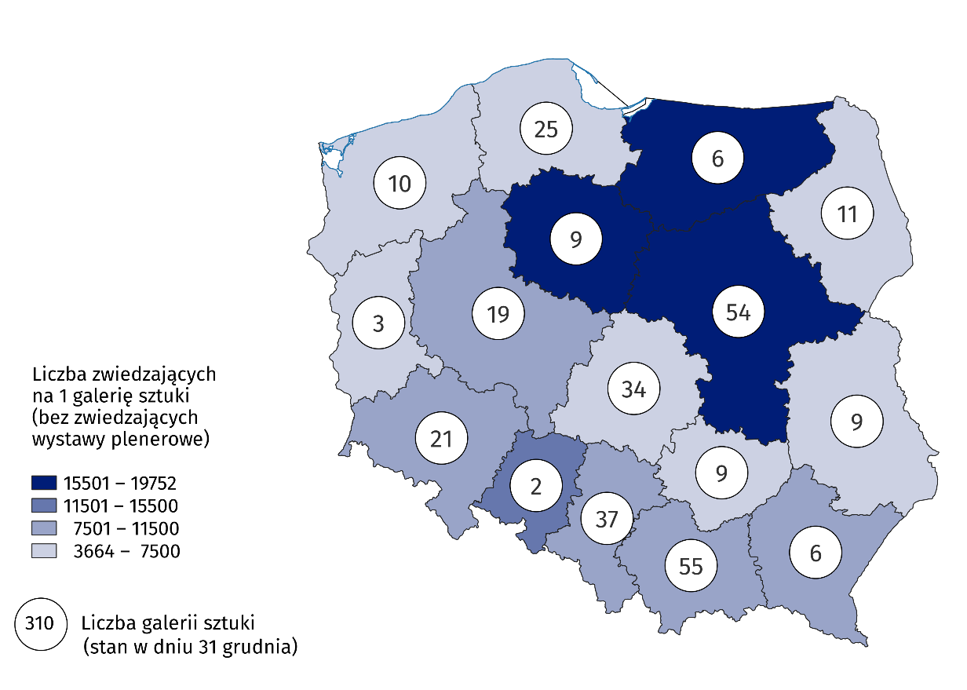
Mapa 1. Galerie sztuki w 2024 r.
Galerie sztuki zorganizowały w Polsce łącznie 4 140 wystaw, które obejmowały wystawy krajowe (3 770), międzynarodowe (248) oraz zagraniczne (122). Ponadto polskie galerie sztuki zorganizowały 59 wystaw za granicą.

Wykres 1. Zbiory własne publicznych galerii sztuki w 2024 r.
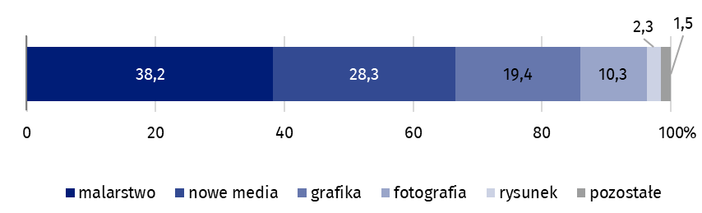
Stan w dniu 31 grudnia
Państwowe i samorządowe galerie sztuki posiadały 1,2 mln zbiorów własnych (o 2,0% więcej niż w 2023 r.), wśród których największą część stanowiło malarstwo (38,2%). Obiekty z kategorii nowe media, grafika oraz fotografia tworzyły łącznie ponad połowę zbiorów własnych publicznych galerii sztuki (58,1%).
Większość galerii sztuki prowadzących działalność wystawienniczą w Polsce należała do sektora publicznego (66,1%), w ramach którego dla 84,9% galerii organizatorem były jednostki samorządu terytorialnego.
Dane prezentowane w tym opracowaniu pochodzą z badania na formularzu K-05 Sprawozdanie z działalności wystawienniczej. Informacje na temat metodologii badania znajdują się w Zeszycie metodologicznym – Statystyka kultury.
W przypadku cytowania danych Głównego Urzędu Statystycznego prosimy o zamieszczenie informacji: „Źródło danych GUS”, a w przypadku publikowania obliczeń dokonanych na danych opublikowanych przez GUS prosimy o zamieszczenie informacji: „Opracowanie własne na podstawie danych GUS”.

Opracowanie merytoryczne:  Urząd Statystyczny w Krakowie  Dyrektor Agnieszka Szlubowska  Tel: 12 420 40 50 | Rozpowszechnianie:  Wydział Współpracy z Mediami  Tel. komórkowy: 695 255 032  Tel. stacjonarne: 22 608 38 04, 22 449 41 45,  22 608 30 09  e-mail: obslugaprasowa@stat.gov.pl

stat.gov.pl

@GUS_STAT

@GlownyUrzadStatystyczny

gus_stat

glownyurzadstatystycznygus

glownyurzadstatystyczny
Powiązane opracowania
Kultura i dziedzictwo narodowe w 2023 r.
Działalność galerii sztuki w 2023 roku
Zeszyt metodologiczny – Statystyka kultury
Temat dostępny w bazach danych
Dziedzinowe Bazy Wiedzy (DBW) – Społeczeństwo – Kultura
Bank Danych Lokalnych (BDL) – Kultura – Działalność sceniczna i wystawiennicza
Ważniejsze pojęcia dostępne w słowniku
Galeria sztuki
Organizator jednostki
Wystawa
Wystawa plenerowa
Ekspozycja
Zwiedzający

Ze względu na miejsce prezentacji wystaw, jak i kraj pochodzenia ich autorów, wyodrębnia się wystawy krajowe (prezentacja sztuki polskiej), zagraniczne (prezentacja sztuki obcej), międzynarodowe (prezentacja sztuki obcej i polskiej) oraz polskie wystawy za granicą.

